管理体系审核记录表
过程与活动、  抽样计划 | 涉及  条款 | 受审核部门：收发室 主管领导：吴晓燕 陪同人员：黄蓉玉 | 判定
 |  | 审核员： 伍光华 审核时间：2020/11/26
审核条款：QMS:5.3组织的岗位、职责和权限、6.2质量目标、8.2产品和服务的要求、8.4外部提供过程、产品和服务的控制、8.5.3顾客或外部供方的财产、9.1.2顾客满意
E/OMS: 5.3组织的岗位、职责和权限、6.2环境与职业健康安全目标、6.1.2环境因素/危险源辨识与评价、8.1运行策划和控制、8.2应急准备和响应，9.1.2合规性评价
组织的岗位、职责权限 | QEO5.3 | 部门负责人：吴晓燕，  询问其职责权限：负责公司原材料采购，合格供方评审工作；贯彻执行公司的方针和管理目标，本部门环境因素、危险源的识别及其控制，落实管理手册在本部门的运行，对相关方的控制；负责进行市场调查与顾客满意度的调查销售管理工作；负责销售合同的签定及与合同和顾客有关的外部联系；向顾客进行环保及安全宣传；  职责明确，回答基本完整。 | 符合
目标、方案 | QEO6.2 | 部门目标：  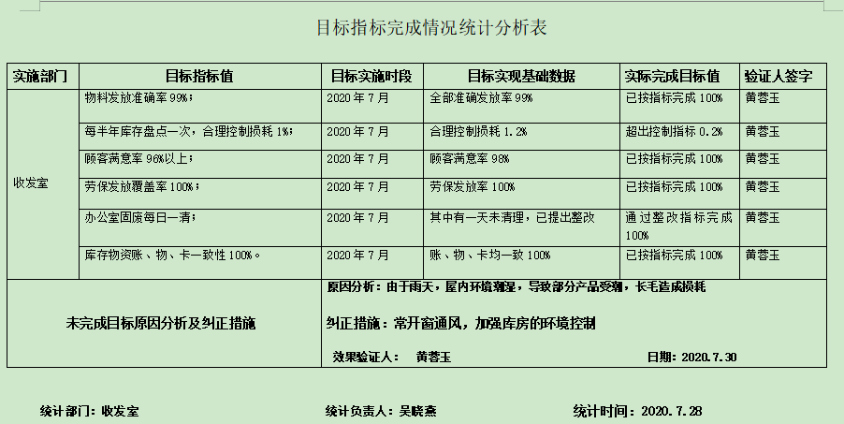  经查已完成。 | 符合
顾客沟通 | QMS:8.2.1 | 公司主要是资质范围内的矿用自救器的检测；计量器具（玻璃转子流量计、数字式频率计、直流数字电压表、电流表、）检定；瓦斯计检测和校准，由收发室人员负责与客户进行沟通，主要沟通内容为检测要求、价格、数量、发货日期等信息，过程中主要针对进度、变更、修改、质量反馈等，售后主要沟通交付情况、顾客满意等。  公司与顾客沟通的方式有：电话、传真、邮件、QQ、微信、调查表、拜访等。  部门负责人介绍企业未发生过因沟通不畅导致客户投诉的情况。 | 符合
与产品有关要求的确定，与产品有关要求评审 | QMS：8.2.2、8.2.3 | 收发室经理介绍到公司检测由客户提出需求，公司予以检测和出具报告，公司在确定检测要求时，对以下方面进行了考虑：交付时间、检测的质量、检测的价格、服务等。收发室负责确定与检测有关的要求，包括：客户规定的要求、交付和交付后活动的要求、规定的用途或已知的预期用途所必须的要求、与产品有关的法律法规及公司的附加要求。这些要求以相关技术资料、标准、合同或采购订单中体现。  企业通过市场调查、客户的走访、电话、传真了解市场的需求状态，识别顾客要求。通过适用法律法规、行业标准收集、分析、评价了解行业发展要求。通过对竞争对手分析确定公司的发展市场。  现场提供了流量计、频率计、直流数字、电压表、电流表收发登记台账，随机抽查：  抽1：抽客户司马煤矿 ，2019.10.17日检测玻璃转子流量计9台，收到被检设备后，收发室派工单给检测部，完成检测后证书随被检设备一起交收发室，由收发室通知客户领取。  抽2：抽客户潞宁煤业 ，2020.11.3日检测多参数测定仪6台，收到被检设备后，收发室派工单给检测部，完成检测后证书随被检设备一起交收发室，由收发室通知客户领取。  抽3：抽客户常村煤矿，2020.9.8日检测数字频率表24台，收到被检设备后，收发室派工单给检测部，完成检测后证书随被检设备一起交收发室，由收发室通知客户领取。  抽4：抽客户常村煤矿，2020.9.检测矿用自救器30台，由有资质人员到现场进行检测，然后出具检验通知单。  抽5：抽客户华润煤业，2020.5.检测矿用自救器30台，由有资质人员到现场进行检测，然后出具检验通知单。  另外有质量、运输方式、价格、结算方式等要求。收到合同后，各部门负责人在QQ群里进行了评审，同意后合同签字加盖公章，回传给客户，视为合同评审，经查已按时发货。  收到合同后，各部门负责人在QQ群里进行了评审，同意后合同签字加盖公章，回传给客户，视为合同评审，经查已按时发货  合同订单评审在向客户承诺之前进行。检查上述合同的交付记录，基本能按照顾客的要求予交付，对已接受的订单基本均能满足订单的交付要求。 | 符合
与产品有关要求的更改 | QMS：8.2.4 | 管理手册对产品和服务要求的识别和更改进行了策划和规定，收发室经理介绍到当出现产品要求/合同更改时，会重新评审并将更改情况传达至相关人员。  经过查阅组织内订单文件，并与收发室负责人进行沟通，组织暂无检测变更的情况；  后续生产经营中，如出现有检测要求的变更，将按照文件规定要求进行控制；  产品要求更改控制基本符合标准要求。 | 符合
外部提供过程、产品和服务过程管理 | Q8.4 | 编制的《采购控制程序》中，确定了对外部供方实施的具体控制要求，旨在确保检测能够按计划提供，并符合要求，为确保外部提供的过程、产品不会对企业稳定地向顾客提供合格的产品的能力产生不利影响。  提供《合格供应商名册》  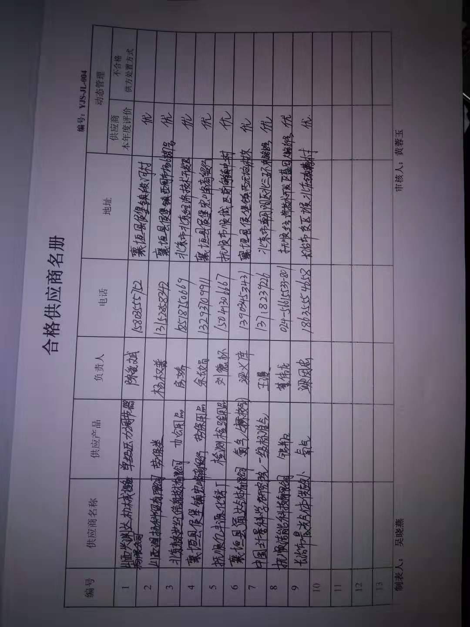  抽以上供应方QHSE评价表：对供方资质、体系认证情况、生产能力和供应能力情况、历史及社会信誉情况、质量及以往使用情况等  评定结论：同意  参与评定人： 吴晓燕、黄蓉玉 批准：王国洪2020年11月24日  抽物资采购计划表  另抽其他材料采购计划单，均保存完好，符合要求。  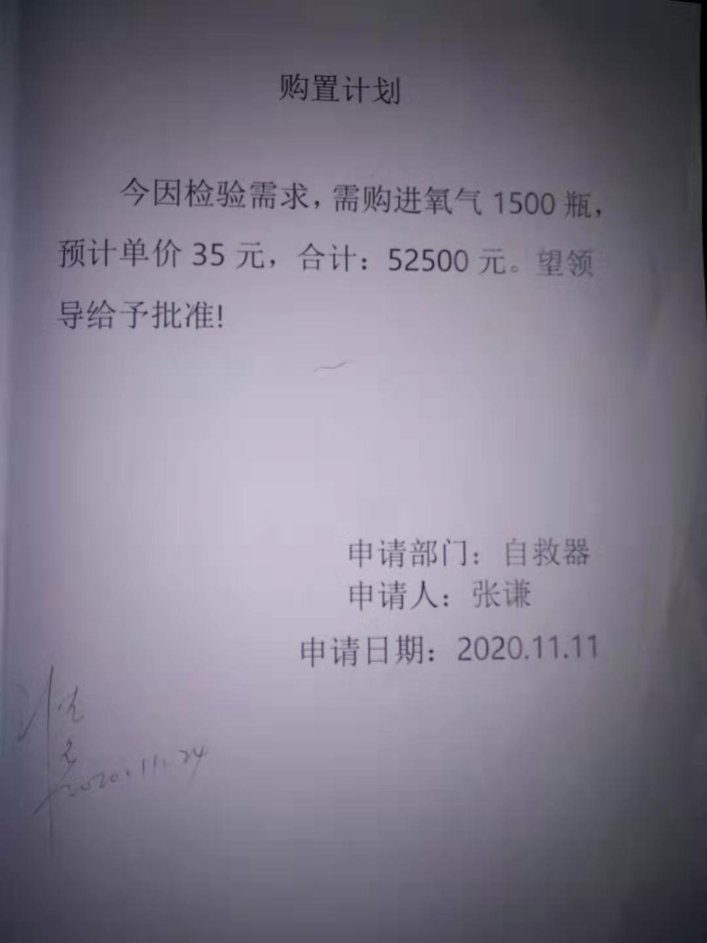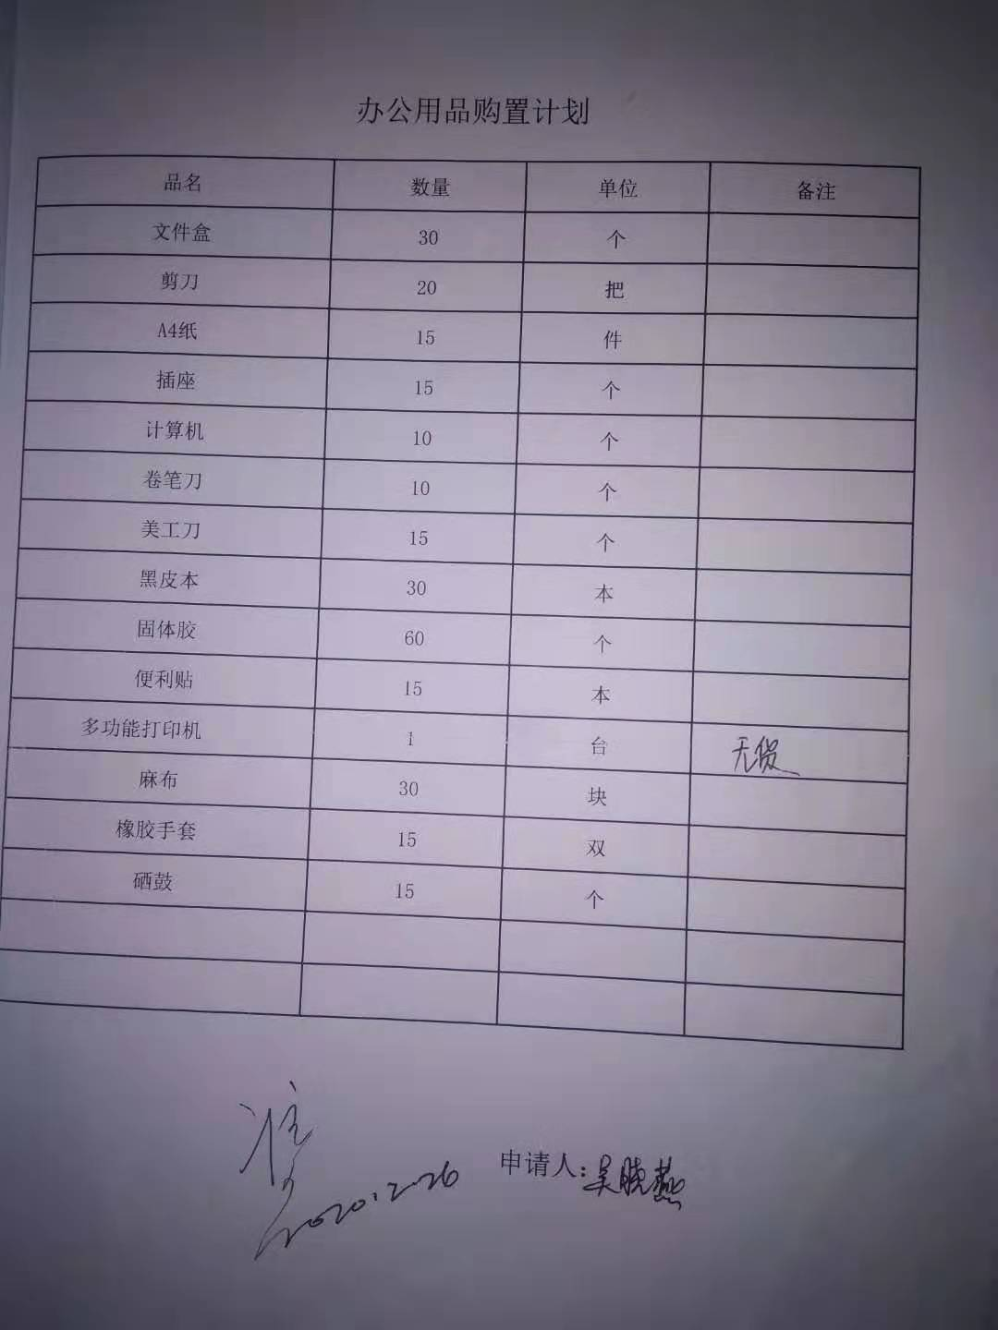  原材料检验见8.6条款 | 符合
顾客或外部供方的财产 | Q8.5.3 | 公司在管理手册中，规定了对顾客或外部供方财产的管理，明确了对顾客或外部供方财产的登记、验收、保护、使用等相关要求。  目前公司外部供方的财产为客户送检的设备，都能为客户妥善保管，按检规要求进行检测，检测完成后及时交付客户，顾客或外部供方的财产管理符合要求。 | 符合
顾客满意度 | Q9.1.2 | 负责人介绍说：主要通过调查表、专访（回访）、电话、传真等，监视顾客对其要求已被满足的程度的感受信息，了解顾客满意的程度。  提供常村自动化、隰东煤业、五阳煤矿、长榆河煤矿等24家顾客的《顾客满意度调查表》。调查内容包括产品质量、价格、交期、服务等满意程度。从收回的调查表来看，客户对企业各调查项目比较满意。  至今没有发生顾客投诉，也没有因质量问题接到顾客反馈。  企业介绍，日常顾客反馈在产品交货期方面需加强，企业采取建立管理体系等相应措施，进行改进，加强管理，目前，在此方面企业反馈良好，但未保持记录，部门仅对调查肤浅、调查方式单一，针对的信息进行简单利用，关于满意度调查方法、数量与有关人员进行了交流。  对于顾客日常有关信息，对于日常每批交付中发现问题均为一般问题，及时进行了解决，未保持记录，交流改进。  现场审核时也未发现顾客投诉的情形或相关资料。  收发部未提供2020年度顾客满意度调查分析表，开具了不符合。 | 不符合
危险源环境因素 | EO6.1.2 | 收发室负责人吴晓燕述：公司制订《环境因素识别与评价控制程序》和《危险源识别与风险评价控制程序》，分析检测部根据食品检测过程及工作特点对涉及的环境因素、危险源进行了识别和辨识。  在公司编制的”环境因素识别与评价控制程序”中，对环境因素识别和评价的目的、职责、工作程序和记录的要求均有明确的规定。  查到《环境因素识别评价表》：已识别分析检测部的环境因素产生过程包括：原材料进库、存储、检测、办公用车的使用等过程中废气的排放，噪声的排放，火灾，危险废物的排放等，在环境评价过程中考虑到环境影响、三种时态和三种状态等。使用分级评分的方式。基本合理。  参加环境因素辨识和评价人员：邢英杰 黄蓉玉 批准：王国洪 日期：2020年7月16日  查到《重要环境因素清单》已识别重要环境因素包括：废气排放、扬尘排放、火灾、噪声、固废和材料的消耗，明确控制措施和责任部门，  基本合理。  查到《危险源辨识与评价一览表》，内容有：作业活动名称、潜在危险因素、时态、状态、可导致事故、可采取控制措施、危险发生的可能性L、损失后果C、频繁程度E、等。识别出检测部危险源有：触电、火灾、灼伤、中毒、职业病、人身伤害等。优先控制风险采用“LEC”方法进行评价。提供《不可接受风险清单》有：火灾、物体打击、触电、噪声、车辆伤害、坠落、锅炉爆炸，并制定有控制措施。  评价人：邢英杰 黄蓉玉 批准：王国洪 日期：2020年7月16日 。以上危险源识别基本全面、无遗漏，评价基本合理。 | 符合
运行控制 | EO8.1 | 编制与环境、安全体系运行控制有关的文件有运行控制程序、材料配件管理制度、采购管理制度、库房管理制度、收发室岗位职责、采购流程、劳保办公用品收发流程、仪器气瓶收发流程等。  提供了 《环境目标、指标/职业健康安全目标与管理方案及实施情况一览表》， 管理方案内容包括如下：环境安全目标、环境安全指标、管理措施、完成时间、责任部门等内容。具有一定的可操作性。  提供收发室每日卫生检查表  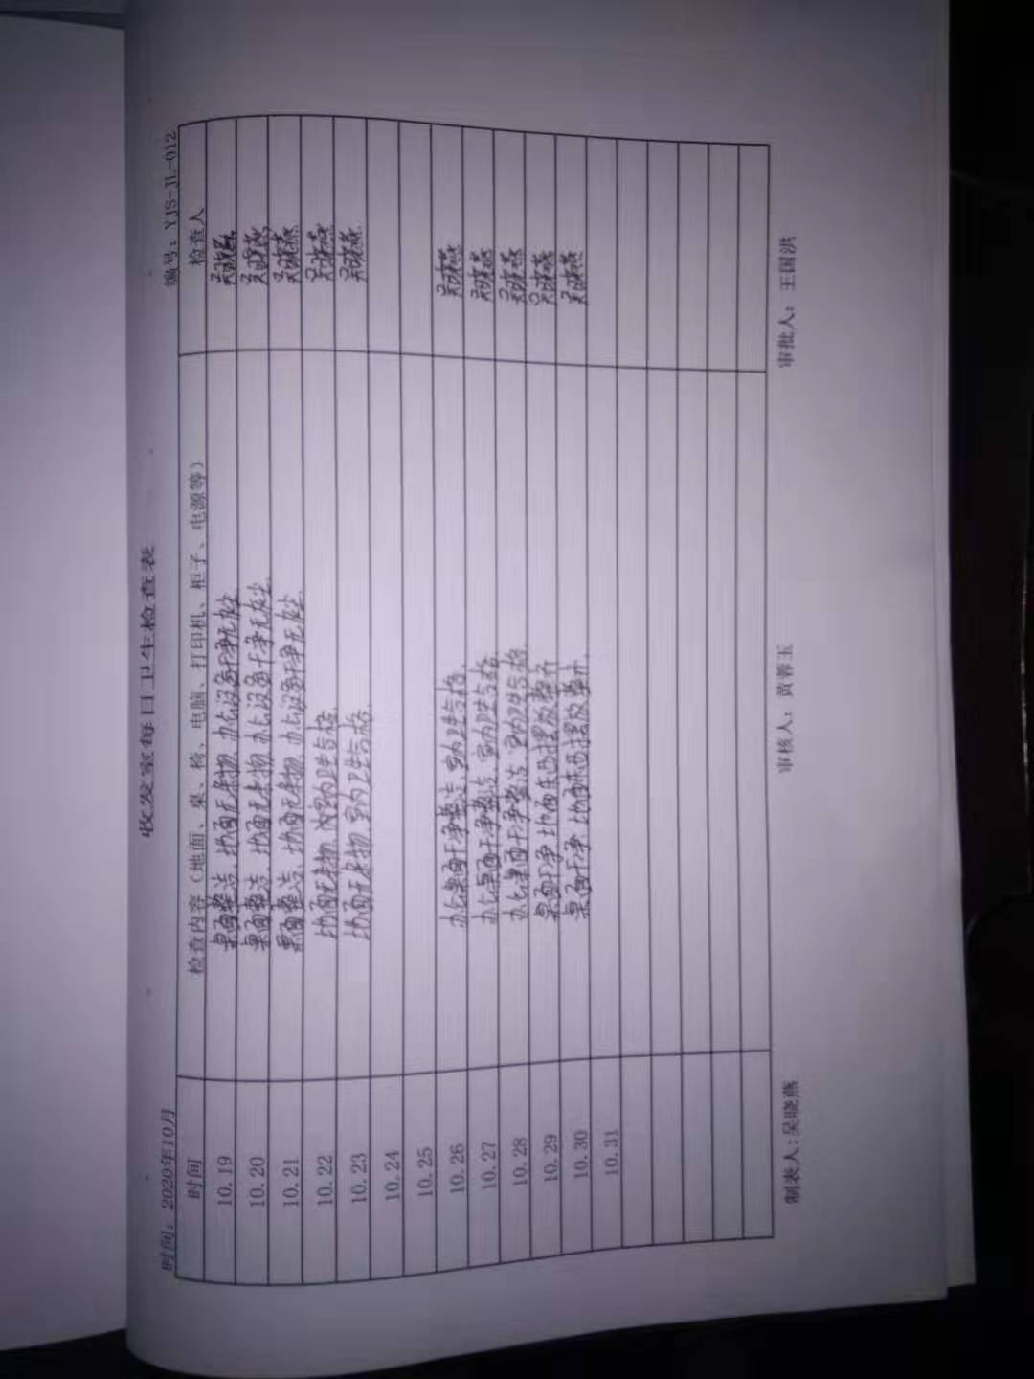  运行控制符合要求。 | 符合
应急准备和响应 | ES8.2 | 提供《2020年应急救援预案演练计划》，有组织人员结构、人员组成、通讯联络、应急物资准备、应急处置程序、注意事项等。  编制：综合部 审批：形英杰 时间：时间：2020年8月14日09时10分，  提供《火灾应急演练记录》，有演习项目：灭火、逃生自救，  地点：综合部，时间：2020年8月14日09时10分。  有演练过程记录，演练存在的问题及整改措施等。  记录人：赵红霞  有火灾应急响应演练评审，对演练中发现的问题要求整改。  评价人：形英杰 时间：2020年8月14日  收发室参与了上述演练。
合规性评价 | E/S:9.1.2 | 编制了《合规性评价程序》，其中规定了对本公司法规及其他要求的合规性评价的要求。  现场提供了《法律、法规和其他要求符合性评价记录》、《合规性评价报告》,对公司适用的法律法规及其他要求的遵守情况进行了评价，评价结论：评价结果说明我公司对适用的法律、法规均已遵守。自公司建立管理体系以来，未发生任何破坏环境的现象；未发生任何顾客、周边居民因环境、安全事故而投诉的现象。  编制：邢英杰 审核： 黄蓉玉 批准： 王国洪 日期：2020年 10月12日  部门已对有关法规及其他要求进行识别、评价，满足要求。

说明：不符合标注N

